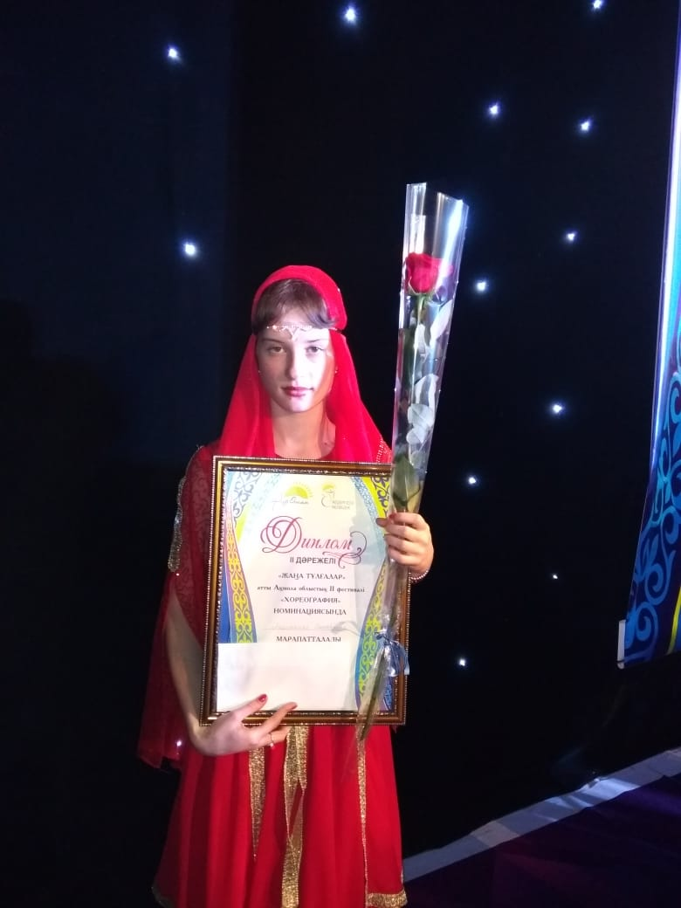**Наша воспитанница на фестивале «Новые лица»**

18 октября в ДК «Кокшетау» проходил творческий фестиваль «Новые лица» среди молодёжи с ограниченными возможностями в рамках партийного проекта «Кедергісіз келешек». Наша воспитанница, ученица 9 «А» класса Сметанина Анастасия заняла II второе место в номинации «Хореография». Настя была награждена дипломом и денежным призом в размере 10 тысяч тенге. Призовые деньги юная танцовщица потратила на свои нужды, купив новый спортивный костюм.

**Поздравляем с победой!**

